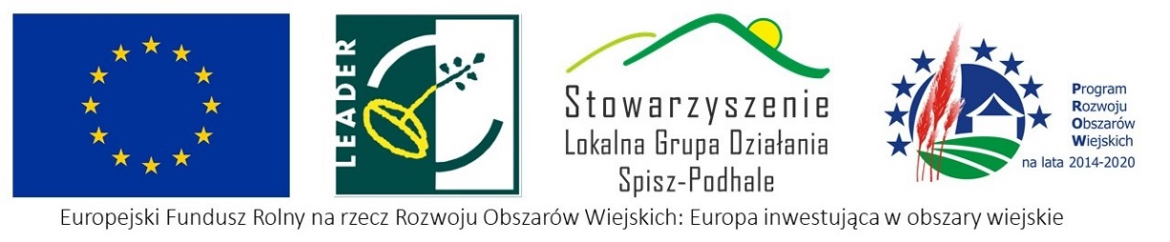

|  |
| --- |
| **Kiedy:** **9 styczeń 2020 r.**  **16 styczeń 2020 r.**  **23 styczeń 2020 r.**  **30 styczeń 2020 r.**  **W godz.:**  **Od 10:00 do 12:30**  **Gdzie:**  **Urząd Gminy**  **Nowy Targ**  **ul. Bulwarowa 9**  **pokój nr 17 (II piętro)**  **Biuro LGD Spisz-Podhale**  **Ul. Bulwarowa 9**  **34-400 Nowy Targ**  **Telefon: 664 758 092 / 18 334 11 44 /**  **798 292 611** |

|  |
| --- |
| **Mobilny Punkt Doradztwa i**  **Informacji LGD Spisz-Podhale**  **w Urząd Gminy Nowy Targ**  Podczas bezpłatnych konsultacji, będzie można uzyskać informacje o możliwościach otrzymania dofinansowania na projekty dla osób fizycznych/stowarzyszeń za pośrednictwem Stowarzyszenia Lokalna Grupa Działania Spisz-Podhale w ramach Programu Rozwoju Obszarów Wiejskich na lata 2014-2020 oraz o zasadach wyboru projektów. |